emco Eingangsmatte MARSCHALL Premium

emco Bautechnik

Eigenschaften

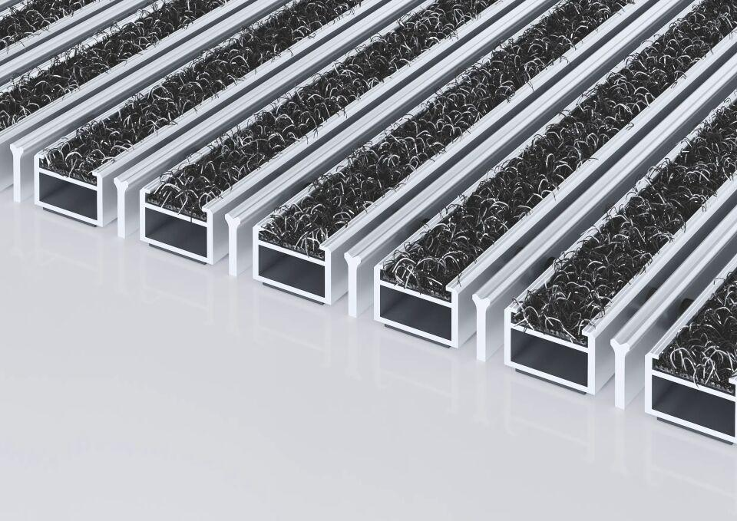

Barrierefreiheit

barrierefrei

Beanspruchung

erhöhter Schmutzanfall, normale Beanspruchung, starke Frequentierung

Belastbarkeit

befahrbar, begehbar

Bewertungsgruppe Rutschgefahr

R 11, R 12

Einsatzort

außen überdacht, innen

Farbton

anthrazit, beige, braun, grau, nach Hersteller-Farbkarte, rot, schwarz

Farbton Rahmenprofil

bronze, gold, natur, schwarz, silber

Werkstoff

Aluminium, Polyamid (PA)

Höhe (mm)

12,00 - 22,00

Aufbau

Bürstenprofil, Kratzleiste, ohne Zusatzprofil

Brandverhalten

Bfl-s1, Cfl-s1

Oberfläche Rahmen/Gestell

eloxiert

Profilabstand (mm)

5,00

Farbtonbezeichnung Rahmenprofil Hersteller

EV3 Gold, C33 Mittelbronze, C35 Schwarz, C31 Edelstahl

Beroll- und Befahrbeitkeit

Kinderwagen, Rollstühle, Sackkarre, Einkaufswagen, Elektro-Hubwagen, Hubarbeitsbühne, Hubwagen, Kinderwagen, PKW, Rollstühle, Sackkarre, Transportkarren

Einsatzbereiche

Alters- und Pflegeheim, Arena, Arztpraxis, Bahnhof, Baumarkt, Büro- und Verwaltungsgebäude, Einfamilienhaus, Einkaufscenter, Fachhochschule/Universität, Flughafen, Hotel, Industrie, Kindergarten/Kita, Klinik/Krankenhaus, Lager, Mehrfamilienhaus, Messe, Schule, Sporthalle, Alters- und Pflegeheim, Arena, Arztpraxis, Bahnhof, Baumarkt, Büro- und Verwaltungsgebäude, Einfamilienhaus, Einkaufscenter, Fachhochschule/Universität, Flughafen, Hotel, Industrie, Kindergarten/Kita, Klinik/Krankenhaus, Lager, Mehrfamilienhaus, Messe, Schule, Sporthalle, Supermarkt

Farbtonbezeichnung Hersteller

Anthrazit 76.01, Beige 76.02, Braun 76.04, 36.01 schwarz, 36.02 anthrazit, 36.03 grau, Anthrazit 80.02, Braun 80.04, Rot 80.07, Schwarz 80.01, Schwarz dessiniert 81.01, 47.02 grau, 47.03 braun, 47.04 beige, Anthrazit 76.01, Anthrazit, Braun, Rot

Farbton Bürste

grau, schwarz